**5. Szkeleton tervezése**

15 – jgoldfisch

Konzulens:

Bodó Zsófia

Csapattagok

|  |  |  |
| --- | --- | --- |
| Mátyás Gergely | IL21NI | matyasg97@gmail.com |
| Horváth Ákos | DKILK6 | horvath.akos1997@gmail.com |
| Gurubi Barnabás | DXEXVR | gurubibarni@gmail.com |
| Tolnai Márk | ID61MK | tolesz11@windowslive.com |
| Bertalan Bálint | HNN9GA | blintber@gmail.com |

2018. március 11.

# Szkeleton tervezése

## A szkeleton modell valóságos use-case-ei

### Use-case diagram

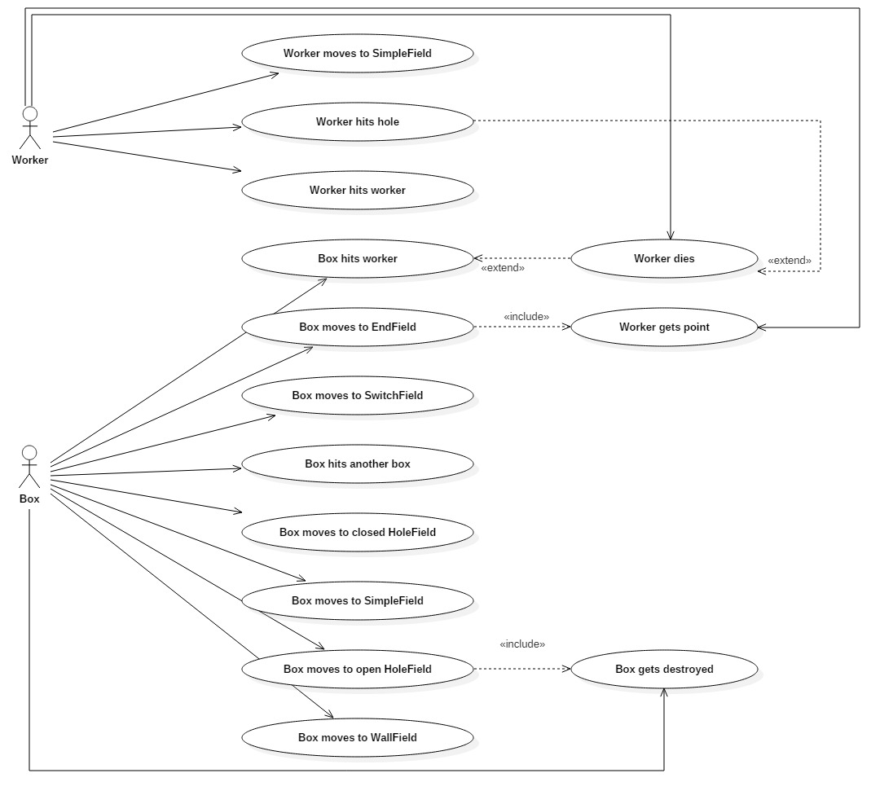

### Use-case leírások

|  |  |
| --- | --- |
| **Use-case neve** | Box hits worker |
| **Rövid leírás** | Doboz mozgatása egy játékosra, aki mellett üres mező van. |
| **Aktorok** | Felhasználó, Box |
| **Forgatókönyv** | Doboz megtolása egy olyan mezőre, melyen egy munkás található. A munkás áttolódik az üres mezőre. |

|  |  |
| --- | --- |
| **Use-case neve** | Box push Worker to WallField |
| **Rövid leírás** | Doboz mozgatása egy játékosra, aki mellett fal van. |
| **Aktorok** | Felhasználó, Box |
| **Forgatókönyv** | Doboz megtolása egy olyan mezőre, melyen egy munkás található. A munkás nem tud elmozdulni a tolás irányába, így meghal. |

|  |  |
| --- | --- |
| **Use-case neve** | Box moves to EndField |
| **Rövid leírás** | Doboz mozgatása célmezőre. |
| **Aktorok** | Felhasználó, Box |
| **Forgatókönyv** | Doboz eltolása egy olyan mezőre, mely mező célmező. A doboz mozgathatatlanná válik, a játékos pedig pontot kap. |

|  |  |
| --- | --- |
| **Use-case neve** | Box moves to SwitchField |
| **Rövid leírás** | Doboz mozgatása egy kapcsolóra. |
| **Aktorok** | Felhasználó, Box |
| **Forgatókönyv** | Doboz mozgatása egy olyam mezőre, melyen egy kapcsoló foglal helyet. Ezzel a kapcsoló bekapcsolódik. |

|  |  |
| --- | --- |
| **Use-case neve** | Box hits another box |
| **Rövid leírás** | Doboz mozgatása egy másik dobozra. |
| **Aktorok** | Felhasználó, Box |
| **Forgatókönyv** | Doboz egy olyan mezőre tolása, melyen már egy másik doboz tartózkodik. |

|  |  |
| --- | --- |
| **Use-case neve** | Worker dies |
| **Rövid leírás** | A játékos meghal. |
| **Aktorok** | Worker |
| **Forgatókönyv** | A játékos meghal és nem térhet vissza többet a pályára. |

|  |  |
| --- | --- |
| **Use-case neve** | Worker gets point |
| **Rövid leírás** | A játékos pontot kap. |
| **Aktorok** | Worker |
| **Forgatókönyv** | A játékos kap egy pontot. |

|  |  |
| --- | --- |
| **Use-case neve** | Box moves to closed HoleField |
| **Rövid leírás** | A doboz egy zárt lyukra tolódik. |
| **Aktorok** | Felhasználó, Box |
| **Forgatókönyv** | Egy munkás által a doboz egy zárt lyukra helyeződik át. |

|  |  |
| --- | --- |
| **Use-case neve** | Box moves to SimpleField |
| **Rövid leírás** | A doboz egy egyszerű mezőre tolódik. |
| **Aktorok** | Felhasználó, Box |
| **Forgatókönyv** | Egy munkás által a doboz egy egyszerű mezőre helyeződik át. |

|  |  |
| --- | --- |
| **Use-case neve** | Box moves to WallField |
| **Rövid leírás** | A doboz egy falnak vagy oszlopnak tolódik. |
| **Aktorok** | Felhasználó, Box |
| **Forgatókönyv** | Egy munkás által a doboz egy olyan mezőre jutna, ahol fal vagy oszlop áll, azonban ezt nem teheti meg, így a doboz végeredményül az eredeti helyén marad. |

|  |  |
| --- | --- |
| **Use-case neve** | Box moves to open HoleField |
| **Rövid leírás** | A doboz egy nyitott lyukra tolódik. |
| **Aktorok** | Felhasználó, Box |
| **Forgatókönyv** | Egy munkás által a doboz egy nyitott lyukra helyeződik át, ahol az meg is semmisül. |

|  |  |
| --- | --- |
| **Use-case neve** | Box gets destroyed |
| **Rövid leírás** | A doboz megsemmisül. |
| **Aktorok** | Box |
| **Forgatókönyv** | A doboz megsemmisül, mert egy nyitott lyukba esett, így többet nem térhet vissza a pályára. |

|  |  |
| --- | --- |
| **Use-case neve** | Worker moves to SimpleField |
| **Rövid leírás** | A munkás lép egyet. |
| **Aktorok** | Felhasználó |
| **Forgatókönyv** | A munkás lép egyet egy tetszőleges irányba és egy egyszerű mezőre jut. |

|  |  |
| --- | --- |
| **Use-case neve** | Worker moves to open HoleField |
| **Rövid leírás** | A munkás egy nyitott lyukra lép. |
| **Aktorok** | Felhasználó |
| **Forgatókönyv** | A munkás lép egy tetszőleges irányba, ahol egy nyitott lyuk áll. Ekkor ő meghal, a játékba már nem térhet vissza. |

|  |  |
| --- | --- |
| **Use-case neve** | Worker hits another Worker |
| **Rövid leírás** | A munkás egy olyan mezőre lép, ahol már tartózkodik egy másik munkás. |
| **Aktorok** | Felhasználó |
| **Forgatókönyv** | Az egyik munkás rálép arra a mezőre ahol a másik munkás már áll, azonban egyszerre nem tartózkodhatnak ketten is ugyanazon a mezőn, így a lépést kezdeményező munkás kénytelen lesz visszalépni, végeredményül a mindketten az eredeti helyükön maradnak. |

|  |  |
| --- | --- |
| **Use-case neve** | Box push another Box to WallField |
| **Rövid leírás** | Két doboz tolása, úgy hogy a legszélső mellett fal van. |
| **Aktorok** | Felhasználó, Box, Box |
| **Forgatókönyv** | Doboz megtolása egy olyan mezőre, melyen egy doboz található. A másik doboz nem tud eltolódni mert fal van mellette, így mindenki marad az eredeti helyén |

## A szkeleton kezelői felületének terve, dialógusok

[A szkeleton által elfogadott bemenetek , valamint a szöveges konzolon megjelenő kimenetek. A kiemenet formátuma olyan kell legyen, ami alapján a működés összevethető a korábbi szekvencia-diagramokkal.]

## Szekvencia diagramok a belső működésre

[A szkeletonban implementált szekvenciadiagramok. Tipikusan egy use-case egy diagram. Ezek megegyezhetnek a korábban specifikált diagramokkal, de az egyes életvonalakat (lifeline) egyértelműen a szkeletonban példányosított objektumokhoz kell tudni kötni. Azt kell megjeleníteni, hogy a szkeletonban létrehozott objektumok egymással hogyan fognak kommunikálni.]

## Kommunikációs diagramok

[A szkeletonban, az egyes szkeleton-use-case-ek futása során létrehozott objektumok és kapcsolataik bemutatására szolgáló diagramok. Ezek alapján valósítják meg a szkeleton fejlesztői az inicializáló kódrészleteket.]

## Napló

|  |  |  |  |
| --- | --- | --- | --- |
| **Kezdet** | **Időtartam** | **Résztvevők** | **Leírás** |
| 2018.03.07. 18:00 | 2 óra | Gurubi  Horváth  Bertalan  Mátyás  Tolnai | **Értekezlet.**  **Döntés:**  Tolnai és Bertalan elkészíti a Use-Case diagramot és leírásokat.  Gurubi a szekvencia diagramokat. Horváth a kommunikációs diagramokat.  Mátyás készíti a kezelőfelület tervét, leírását. |
| 2018.03.10. 10:00 | 2 óra | Gurubi | **Tevékenység:** Szekvencia diagramok rajzolása. |
| 2018.03.10. 11:00 | 2.5 óra | Bertalan | **Tevékenység:**  Use-Case diagram megrajzolása, néhány Use-Case leírás elkészítése. |
| 2018.03.10. 14:00 | 2.5 óra | Mátyás | **Tevékenység:**  Kezelőfelület leírásának elkészítése. |
| 2018.03.10. 16:30 | 2 óra | Tolnai | **Tevékenység:**  Use-Case leírások elkészítése, Use-Case diagram kiegészítése |
| 2018.03.10. 20:00 | 3 óra | Horváth | **Tevékenység:**  Kommunikációs diagramok készítése. |
| 2018.03.11. 13:00 | 2 óra | Horváth  Mátyás  Tolnai  Gurubi  Bertalan | **Értekezlet.**  **Döntés:**  Felmerült problémák és ötletek megvitatása,  megoldása. |
| 2018.03.11. 15:00 | 1.5 óra | Mátyás | **Tevékenység:**  Kezelőfelület finomítása, javasolt módosítások elvégzése. |
| 2018.03.11. 17:30 | 2 óra | Gurubi | **Tevékenység:**  Szekvencia diagramok átnézése, néhány diagram kicserélése, hozzáadása. |
| 2018.03.11. 17:45 | 1.5 óra | Bertalan  Tolnai | **Tevékenység:**  Use-Case leírások és diagram kijavítása a felmerült ötletek szerint. |
| 2018.03.11. 18:15 | 1 óra | Horváth | **Tevékenység:**  Kommunikációs diagramok módosítása az értekezleten elhangzottak szerint. |
| 2018.03.12. 09:00 | 0.5 óra | Gurubi | **Tevékenység:**  Dokumentum utolsó átnézése, javítása, nyomtatása. |

